Tėvų, globėjų apklausa NŠA 2019
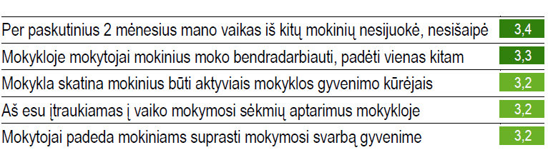
5 aukščiausios vertės

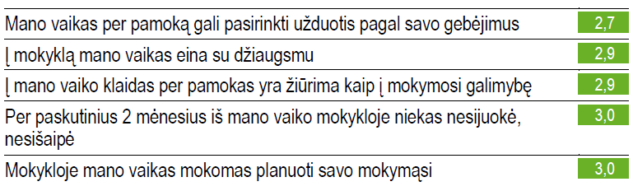
5 žemiausios vertės

Mokinių apklausa NŠA 2019
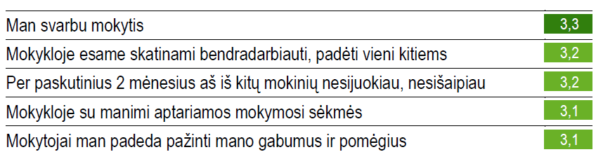
5 aukščiausios vertės

5 žemiausios vertės
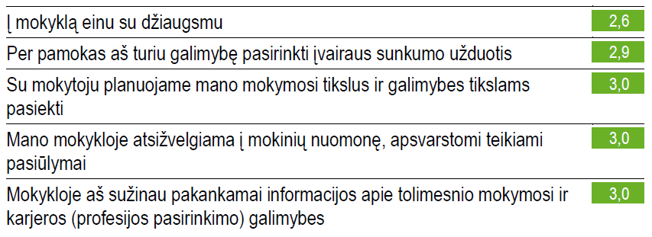

GIMNAZIJOS VEIKLOS 2.2.1 rodiklio „MOKYMOSI LŪKESČIAI IR MOKINIŲ SKATINIMAS“ ĮSIVERTINIMO REZULTATAI 2019
Mokytojų apklausa
5 aukščiausios vertės
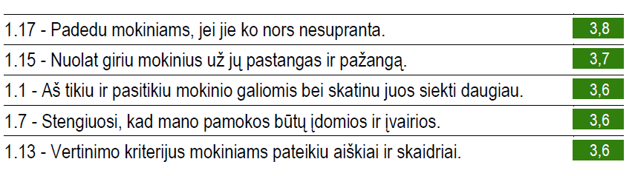
5 žemiausios vertės
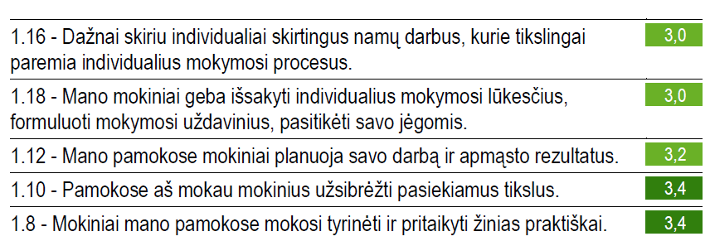
Mokinių apklausa

5 aukščiausios vertės
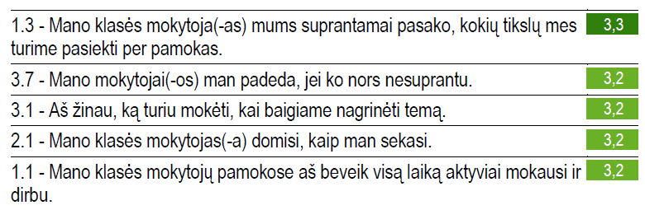
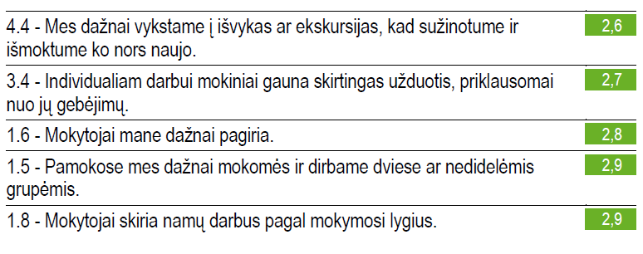
5 žemiausios vertės

Tobulintini veiklos aspektai:
- Mokymo veiklos diferencijavimas atsižvelgiant į mokinių poreikius.
- Mokymosi įprasminimas.
- Ugdomosios veiklos formų (būdų, metodų) tinkamumas mokymosi motyvacijai palaikyti.
- Kryptingesnis ir tikslingesnis skirtingų gebėjimų mokinių skatinimas (pagyrimas žodžiu arba įrašant į el. dienyną).
- Tobulinti kontrolinių darbų klaidų analizės pamokas.
Rekomendacijos:
- Mokytojų ilgalaikiuose planuose numatyti pamokas, per kurias mokiniai išsakys savo lūkesčius, aptarę juos, suformuluos siektinus rezultatus.
- Kad būtų realizuoti mokinių numatyti lūkesčiai, mokiniai patirtų mokymosi sėkmę, išgyventų pažinimo ir kūrybos džiaugsmą, siūlome išplėsti modulių ir neformaliojo ugdymo veiklų pasiūlą.
- Atlikti mokinių tyrimą, padėsiantį nustatyti jiems naudingas modulių bei būrelių kryptis.
- Siekiant padėti mokytojams parinkti ugdymosi metodus, formas (pasiteisinusias praktikoje), padedančias organizuoti ugdymą stebint, tyrinėjant, eksperimentuojant ir kt., tęsti kolegialaus bendradarbiavimo praktiką (KK, KGR, metodinės dienos).
- Dar aktyviau išnaudoti elektroninio dienyno ir gimnazijos tinklalapio galimybes mokinių skatinimui ir pasiektų rezultatų viešinimui.

